**МИНИСТЕРСТВО ЦИФРОВОГО РАЗВИТИЯ СВЯЗИ И МАССОВЫХ КОММУНИКАЦИЙ**

**Ордена Трудового Красного Знамени**

**Федеральное государственное бюджетное образовательное учреждение высшего образования**

**«Московский технический университет связи и информатики»**

**Отчет по лабораторной работе №3**

по дисциплине «Введение в ИТ» на тему:

Web-приложение

Выполнил: студент группы БФИ2102

Голубева Елена

Проверил:

Павликов Артем Евгеньевич

Москва

2021

Web-приложение с формой для регистрации. Возможности: занесение данных (имя, логин, пароль) в таблицу базы данных, ход под именем уже существующего пользователя. Предусмотрены исключения: пустые поля, неправильно введенные логин или пароль.

Версия Python – Python 3.9

Библиотека, которую я использовала:

* Flask – для создания web-приложений
* Psycopg2 -  для подключения к PostgreSQL, выполнения SQL-запросов и других операций с базой данных

Использованные функции и за что они отвечают:

* отправка, получение, обработка данных со страницы login.html

@app.route('/login/', methods=['POST', 'GET'])

def login():

* отправка, получение, обработка данных со страницы registration.html

@app.route('/registration/', methods=['POST', 'GET'])

def registration():

Результат выполненной работы:

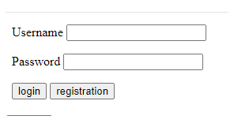

Страница входа

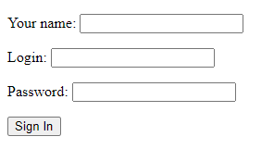

Страница регистрации

Заключение

В процессе своей лабораторной работы я научилась использовать библиотеки Flask для создания web-приложений и psycopg2 для работы с Postgresql, и с их использованием написала программу для web-приложения с формой регистрации и входа на страницу.